【企业保险】分类里“国内货物运输险”点开内容（如图）：
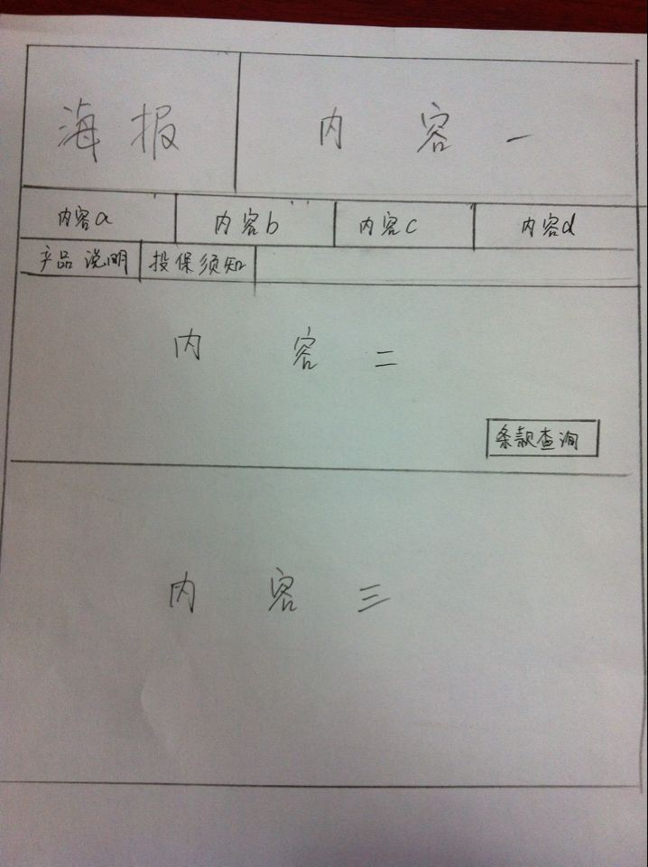
内容一：
保障范围：负责赔付保险货物在运输过程中因自然灾害和意外事故所造成的经济损失。，
产品特点：水路、铁路、公路、航空均可投保
适用群体： 物流公司，生产企业单位。
保险期限：以一次航程为准，并按“仓至仓”条款规定办理货运险
内容a：站在客户角度做保险
内容b：集各家保险公司之所长
内容c：跨行业实际操作经验
内容d：实战经验的保险专员
内容二：
保险责任：
保险货物在运输过程中由于下列原因造成的损失，本公司负赔偿责任：
一、因火灾、爆炸、雷电、冰雹、暴风、暴雨、洪水、海啸、地震、地陷、崖崩所造成的损失。
二、因运输工具发生火灾、爆炸、碰撞所造成的损失，以及因运输工具在危难中发生卸载所造成的损失或支付的合理费用。
三、在装货、卸货或转载时发生意外事故所造成的损失。
四、利用船舶运输时因船舶搁浅、触礁、倾覆、沉没或遭到码头坍塌所造成的损失，以及依照国家法令或一般惯例应分摊的共同海损费用和救助费用。
五、利用火车、汽车、大车、板车运输时，因车辆倾覆、出轨、隧道坍塌或人力、畜力的失足所造成的损失。
六、利用飞机运输时，因飞机倾覆、坠落、失踪以及遭遇恶劣气候或其他危难事故发生抛弃行为所造成的损失。
七、在发生上述灾害或事故时，遭受盗窃或在纷乱中造成的散失。
八：在发生保险责任范围内的灾害或事故时，因施救或保护保险货物支出的合理费用，本公司亦负赔偿责任。
九：保险责任自保险货物离开起运地点的仓库或储存处所时生效，至到达目的地收货人的仓库或储存处所时终止。如果未到达收货人的仓库或储存处所，则其最长责任有效期以保险货物在卸离最后运输工具的十天为限。
内容三：
1：货物运输险的保险金额怎么确定？
2：国内货运险都有哪些运输方式？
3：企业为什么要投保财产险？
4：在金诚华夏保险代理买保险有哪些优势？
（这四个问题需要做链接）

